SCC0220 - Laboratório Introdução à Ciência da Computação II

Relatório de execução da aula prática 0

Alunos NUSP
Nome do aluno 1 9999999
Nome do aluno 2 8888888

Exercício 1 – Cálculo do MDC

Item a

➔ Comentário

Implementamos duas versões do algoritmo para o cálculo do MDC, na versão interativa usamos um loop para iterar até que o resto da divisão de um número pelo outro seja zero. A cada iteração, substituímos um dos números pelo resto até que o resto seja zero, momento em que o outro número é o MDC.

Na versão recursiva utilizamos o algoritmo de Euclides, que é uma maneira eficiente de calcular o MDC usando a propriedade de que o MDC de dois números também é o MDC do menor número e o resto da divisão do maior número pelo menor. Isso foi implementado de maneira recursiva, onde a função chama a si mesma até que o resto da divisão seja zero.

➔ Código

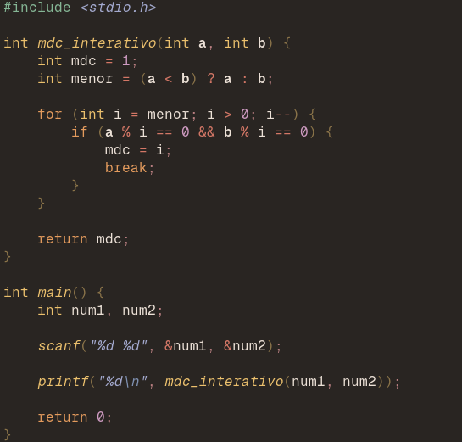

Versão recursiva:
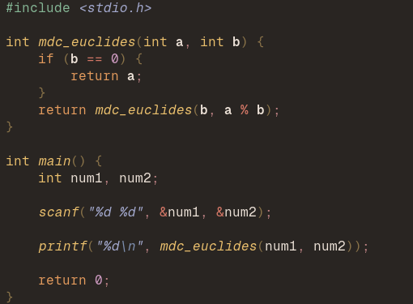

➔ Saída

Para comparar a eficiência das versões recursiva e iterativa realizamos testes de desempenho utilizando uma série de números previamente providos. Esses testes foram medidos utilizando a ferramenta time:

Execução com os números 36 780:
Iterativa:
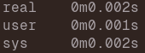
Recursiva:
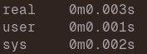

Execução com os números 214748364 214748366:
Iterativa:
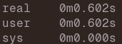
Recursiva:
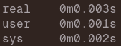

Como podemos verificar, a versão recursiva é mais rápida para números maiores, mas para números pequenos não há uma diferença significativa, isso sugere que a versão recursiva é mais eficiente em termos de complexidade de tempo, possivelmente devido à natureza do algoritmo de Euclides, que reduz rapidamente o problema com cada chamada recursiva.

